

课 程： | 系统分析与设计
学生姓名： | 伍海山
指导教师： | 毕文杰
学 院： | 商学院
专业班级： | 信管2302

2025年10月27日

一、愿景

系统 | 财务管理系统
目标组织 | 寻求精细化财务管理和高效运营的小型企业/个体经营者。
老大 | 企业负责人/个体经营者。
目标 | 显著提升企业对业务活动（采购、销售、费用）的实时财务控制力，确保关键业务决策的财务数据及时性、准确性和税务合法合规性；支持多种货币交付（可选）。
度量指标 | 1. 业务数据（如采购订单、销售发票）到总账的同步滞后时间 。

二、业务用例图
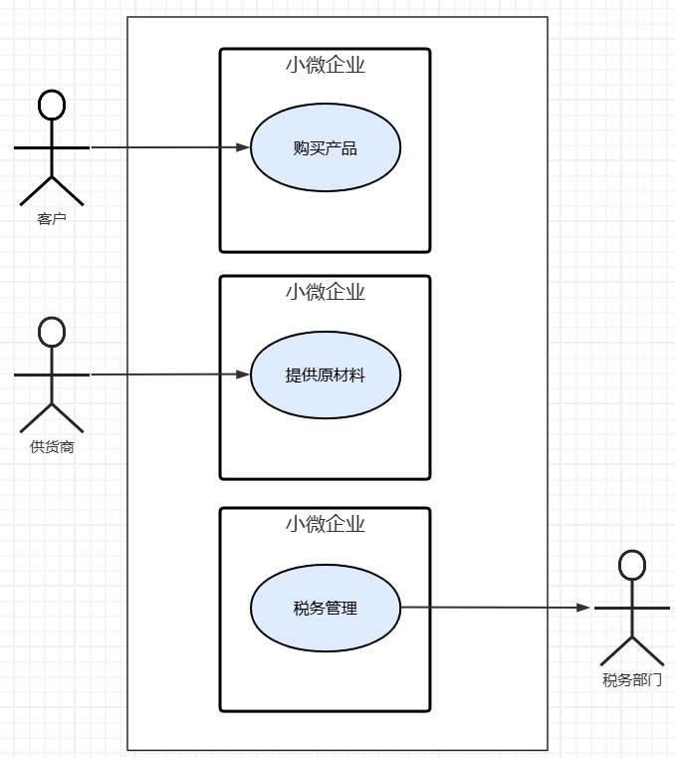

三、业务序列图

税务管理业务序列图
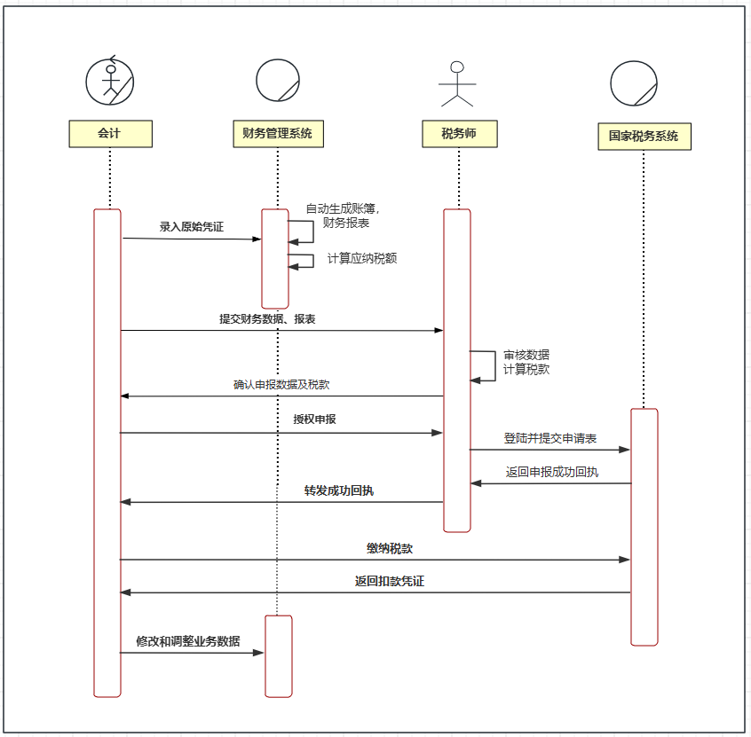

采购业务序列图
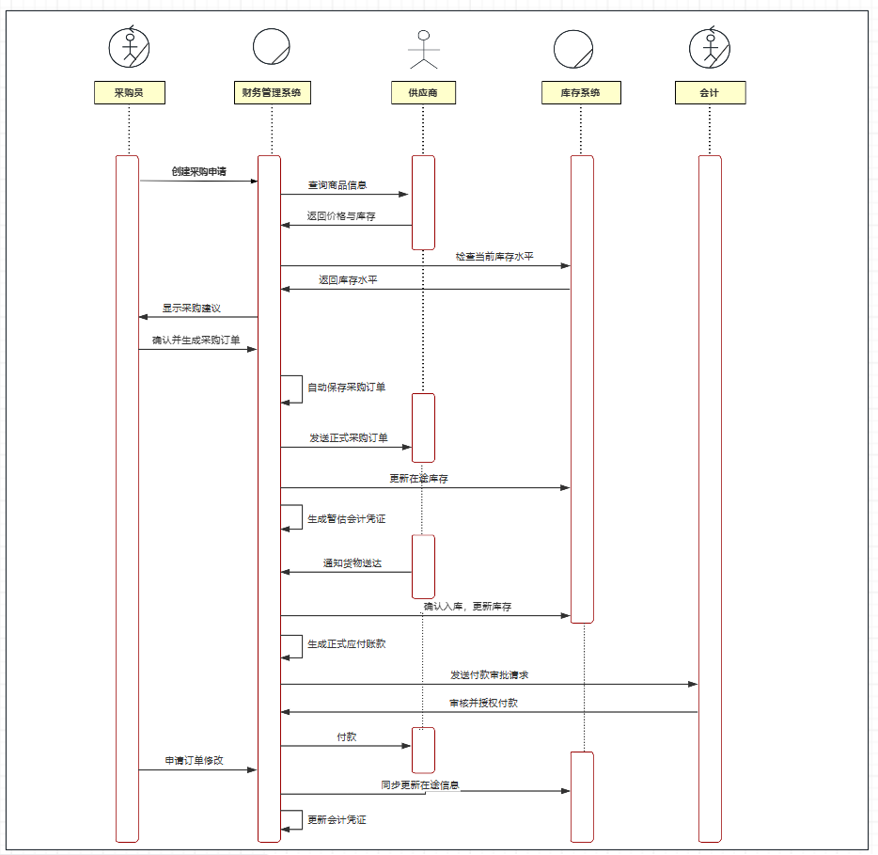

购物业务序列图
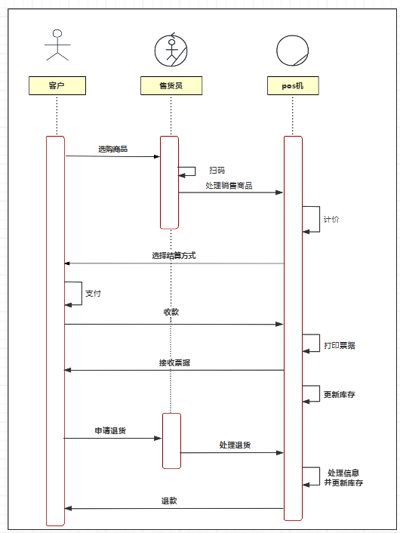

四、系统用例图
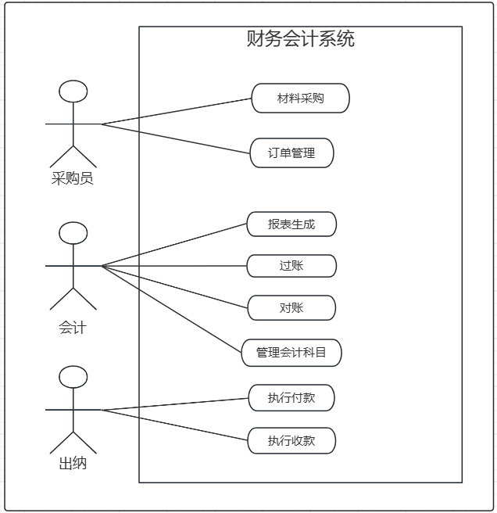

五、系统用例规约

供应商信息管理系统规约
用例编号 | UC001
用例名 | 供应商信息管理系统规约
执行者 | •采购员（主，负责发起新增和查询）  •会计（主，负责审核财务信息）  •供应商（辅，可在线注册/更新信息）
前置条件 | 执行者已登录系统并拥有相应的供应商管理权限。
后置条件 | •系统保存供应商的完整、准确信息。  •新的供应商可用于采购流程。
涉众利益 | •采购员： 能快速找到合格的供应商，信息准确以便于联系和议价。  •会计： 信息准确以便于付款和进行往来账款核算。  •老板： 确保供应商资质可靠，降低采购风险。
基本路径 | 1. 执行者进入【基础资料】-【供应商管理】界面。  2. 系统显示供应商列表。  3. 执行者选择执行操作（新增/修改/审核/禁用/查询）。  4. 系统显示对应的操作界面。  5. 执行者填写或修改供应商信息。  6. 系统验证信息的有效性（如统一社会信用代码格式）。  7. 系统保存信息。  8. 系统更新供应商列表。
扩展路径 | • 3a. 查询供应商：  3a1. 执行者输入供应商名称、代码等关键词。  3a2. 系统显示匹配的供应商列表。  • 5a. 新增供应商（由采购员发起）：  5a1. 采购员填写基本信息并提交。  5a2. 系统将该供应商状态置为“待审核”。  5a3. 会计审核其财务信息的完整性与合规性。  5a4a. 会计审核通过，状态更新为“合格”。  5a4b. 会计审核不通过，退回并注明原因，状态更新为“不合格”。  • 6a. 信息验证失败（如银行账号位数不对）：  6a1. 系统提示具体的错误信息。  6a2. 用例回到第5步，执行者修改后重新提交。
字段列表 | •基本信息： 供应商代码 + 供应商名称 + 地址 + 联系人 + 电话  •财务信息： 统一社会信用代码 + 开户行 + 银行账号 + 纳税人类型（一般纳税人/小规模）  •控制信息： 供应商等级 + 状态（待审核/合格/不合格/禁用）
业务规则 | •唯一性规则： 供应商代码和统一社会信用代码不能重复。  •审核规则： 新增的供应商必须经过会计审核其财务信息后，状态变为“合格”，方能被采购订单选择。  •禁用规则： 存在未结清应付账款的供应商不能被禁用。
质量需求 | •可用性： 10分钟可以学会供应商的增、删、改、查、审操作。  •数据一致性： 供应商的名称和银行账号等信息在系统中必须唯一且准确。  •可靠性： 进行删除或禁用操作前，系统必须进行关联业务检查。
设计约束 | •采用网页版前端，提供列表和表单两种视图。  •数据存放在Postgres数据库，供应商表需与采购订单表、应付账款表建立外键关系。  •支持供应商信息的Excel模板导入与导出。

采购用例规约
用例编号 | UC002
用例名 | 采购用例规约
执行者 | 采购员（主）、供应商（辅）
前置条件 | 系统中保存有供应商的信息  采购员在系统中的账号及权限
后置条件 | 系统保存采购订单
涉众利益 | 采购员使用起来方便，上手容易  会计觉得方便  老板能够快速了解所有采购项目
基本路径 | - 采购员提交采购申请  - 系统显示供应商选择列表  - 采购员选择供应商  - 采购员完善订单信息  - 采购员请求录入订单项详细信息  - 系统显示订单项详细信息  - 采购员录入需采购产品（服务）详细信息（同时，选择支出科目类别）  - 重复第7步，直到采购员录入所有订单项的信息，并确认  - 系统保存订单信息  - 系统显示订单已保存
扩展路径 | 2a：采购供应商未在列表中  2a1：新增供应商
字段列表 | 订单信息：采购员ID+日期+供应商+项目+账期+客户  订单项详细信息：订单ID+日期+描述+（支出科目）+数量+单价+税率
业务规则 | 账期：普通的账期30天，采购量在1000万/年的账期60天  税率：7%
质量需求 | 可用性：20分钟可以学会添加订单，系统需要同时支持手机操作  可靠性、性能、  可支持性：修复bug的时间<2小时
设计约束 | 采用网页版的前端，数据存放在Postgres数据库

会计科目管理用例规约
用例编号 | UC003
用例名 | 会计科目管理用例规约
执行者 | •会计（主）  •财务主管（辅，负责审核）
前置条件 | •会计已登录系统并拥有会计科目管理权限。  •系统已初始化预设的标准会计科目表。
后置条件 | •系统保存更新后的会计科目信息。  •所有变更都有审计日志记录。
涉众利益 | •会计： 能够灵活设置科目，满足核算需求。  •财务主管： 确保科目体系规范，符合会计准则。  •老板： 通过合理的科目设置，获得准确的财务报告。
基本路径 | 1. 会计进入【基础设置】-【会计科目】模块。  2. 系统以树形结构显示当前会计科目表。  3. 会计选择执行操作（新增/修改/禁用/查询）。  4. 系统显示对应的操作界面。  5. 会计填写或修改科目信息。  6. 系统验证输入信息的有效性。  7. 系统保存科目信息。  8. 系统更新科目树形显示。
扩展路径 | •3a. 查询科目：  3a1. 会计输入科目编码或名称关键词。  3a2. 系统显示匹配的科目列表。  •6a. 信息验证失败（如科目编码重复或格式错误）：  6a1. 系统提示具体的错误信息。  6a2. 用例回到第5步，会计修改后重新提交。  •3b. 禁用科目：  3b1. 系统检查该科目是否有余额或已被使用。  3b2a. 如果未被使用，系统将其状态更新为“禁用”。  3b2b. 如果已被使用，系统提示“该科目已有业务发生，无法删除，建议停用”，并禁止删除操作。
字段列表 | •科目基本信息： 科目编码 + 科目名称 + 科目级别 + 余额方向（借/贷）+ 科目类型（资产/负债/权益/成本/损益）  •科目控制信息： 辅助核算（部门/项目/往来单位）+ 是否现金科目 + 是否银行科目 + 状态（启用/禁用）
业务规则 | • 科目增删规则：  只能在一级科目下增加二级科目，不能凭空创建一级科目。  已有发生额或余额的科目不能被删除，只能被禁用。  科目一旦启用，其“余额方向”和“科目类型”不可修改。
质量需求 | •可用性： 10分钟可以学会科目的增、删、改、查操作。科目树形结构清晰，支持快速展开/折叠。  •可靠性： 进行任何科目变更操作前，系统必须进行有效性检查，防止数据错乱。  •性能： 加载完整的科目树时间不超过2秒。  •可支持性： 系统需提供科目变更历史记录功能，便于追踪谁在什么时候修改了科目。
设计约束 | •采用网页版前端，使用树形组件展示科目层次结构。  •数据存放在Postgres数据库，科目表需包含parent_id字段以维护层级关系。  •前端需对“科目编码”等关键字段的格式进行实时校验。

多货币处理用例规约
用例编号 | UC004
用例名 | 多货币管理用例规约
执行者 | •财务主管（主，负责汇率审核与确认）  •会计（主，负责日常汇率录入与查询）  •外部汇率服务（辅，通过API接口获取数据）
前置条件 | •执行者已登录系统并拥有货币管理权限。  •系统本位币已设定且不可更改。
后置条件 | •系统保存和维护所有有效的货币与汇率信息。  •基于准确汇率的外币评估凭证被正确生成。
涉众利益 | •财务主管： 确保汇率准确、符合会计准则，控制汇兑风险。  •会计： 能方便地获取汇率，系统自动完成复杂计算，保证外币账务准确。  •老板： 能获取合并报表，准确了解以本位币计价的整体财务状况。
基本路径 | 1. 会计进入【基础设置】-【货币与汇率】模块。  2. 系统显示已维护的货币列表和当前有效汇率。  3. 会计选择执行操作（新增货币/维护汇率/期末评估）。  4. 系统显示对应的操作界面。  5. 会计填写或修改货币/汇率信息。  6. 系统验证信息的有效性。  7. 系统保存信息。  8. 系统更新汇率列表及相关账务数据。
扩展路径 | • 3a. 维护汇率（每日或定期）：  3a1. 会计选择货币对和生效日期，录入新汇率。  3a2. 系统检查汇率类型和生效日期冲突。  3a3. 财务主管审核并激活该汇率。  • 3b. 执行期末外币评估：  3b1. 会计选择评估日期，系统自动获取该日期的期末汇率。  3b2. 系统自动计算所有外币资产/负债科目的汇兑差额。  3b3. 系统生成汇兑损益的自动转账凭证草稿。  3b4. 会计或财务主管审核并过账该凭证。  • 6a. 信息验证失败（如：汇率值为零或负数）：  6a1. 系统提示具体的错误信息。  6a2. 用例回到第5步，会计修改后重新提交。
字段列表 | •货币信息： 货币代码（USD/CNY） + 货币名称 + 符号 + 状态（启用/禁用）  •汇率信息： 原币 + 目标币（本位币） + 汇率类型（业务/期末） + 汇率值 + 生效日期 + 失效日期  •评估结果： 评估日期 + 科目代码 + 原币余额 + 新汇率 + 新本位币余额 + 原本位币余额 + 汇兑损益
业务规则 | •汇率唯一性： 对于同一对货币、同一种汇率类型、同一生效日期，必须有且仅有一个有效汇率。  •评估规则： 期末评估仅针对外币货币资金、应收账款、应付账款等外币性科目。  •损益确认： 产生的汇兑损益必须计入指定的财务费用或收益科目。
质量需求 | •准确性： 汇率计算必须精确到小数点后4位。所有外币折算必须准确无误。  •及时性： 系统应支持在每天上班前批量更新汇率。  •可审计性： 系统必须保留所有历史汇率记录，任何变更都需有日志。  •性能： 从触发期末评估到生成凭证草稿，对于1000个科目以内的计算，响应时间应小于10秒。
设计约束 | •采用网页版前端，汇率界面需以表格形式清晰展示，支持按日期范围查询历史汇率。  •数据存放在Postgres数据库，汇率表需包含effective_date和expiry_date字段以管理汇率时效。  •必须支持与权威外汇数据提供商的API接口（如新浪财经、央行等），实现汇率半自动更新。

对账用例规约
用例编号 | UC005
用例名 | 过账用例规约
执行者 | •会计（主）  •财务管理系统（辅，自动执行）
前置条件 | •会计已登录系统并拥有过账权限。  •系统中存在状态为“已审核”的记账凭证。
后置条件 | •凭证状态更新为“已过账”。  •总分类账和明细分类账的科目余额被更新。  •系统记录过账操作日志。
涉众利益 | •会计： 流程自动化，提高效率，减少手工登账错误。  •老板： 确保财务数据的及时性和准确性，以便快速获取财务报表。  •审计人员： 账证相符，留有清晰的操作轨迹便于审计。
基本路径 | 1. 会计进入[总账]-[期末处理]-[过账]模块。  2. 系统显示待过账凭证列表（状态为“已审核”的凭证）。  3. 会计选择需要过账的凭证范围（如：全部或指定日期范围）。  4. 会计确认执行过账。  5. 系统锁定相关会计科目，执行过账操作。  6. 系统更新所有选定凭证的状态为“已过账”。  7. 系统更新总账和明细账中对应科目的本期发生额和余额。  8. 系统显示“过账完成”提示，并报告成功过账的凭证数量。
扩展路径 | • 2a. 没有找到待过账凭证：  2a1. 系统提示“当前没有符合条件的凭证（状态需为‘已审核’）可供过账。”  2a2. 用例结束。  • 5a. 系统在过账过程中检测到数据冲突（如凭证已被他人作废）：  5a1. 系统立即停止并回滚当前所有过账操作。  5a2. 系统提示错误信息：“过账失败，凭证 [具体凭证号] 状态异常，请刷新列表。”  5a3. 用例回到第2步。
字段列表 | •过账操作信息： 过账批次号 + 操作人 + 过账日期时间 + 过账凭证范围（起始凭证号-结束凭证号）  •账簿更新信息： 科目代码 + 科目名称 + 更新前余额 + 本期借方发生额 + 本期贷方发生额 + 更新后余额
业务规则 | •状态规则： 只有“已审核”状态的凭证才能过账。“已过账”的凭证不能被直接修改，只能通过冲销凭证进行调整。  •时序规则： 必须按凭证日期顺序过账，不能对已结账期间的凭证进行过账。  •平衡规则： 过账后，必须满足“借方发生额合计 = 贷方发生额合计”的平衡公式。
质量需求 | •可靠性： 过账过程必须具有事务完整性，确保所有账簿数据同步更新，绝不出现部分过账的情况。  •性能： 对500张凭证以内的批量过账，系统响应时间应在3秒内完成。  •可支持性： 系统需提供详细的过账报告，列出所有被更新的科目及金额变动情况，便于核对。
设计约束 | • 采用网页版前端，过账前需有明确的确认提示框，防止误操作。  • 数据存放在Postgres数据库，过账操作必须在数据库事务中完成。  • 系统需为关键数据表（如总账、凭证表）设置行级锁，以处理高并发场景。

过账用例规约
用例编号 | UC006
用例名 | 过账用例规约
执行者 | 会计
前置条件 | 1. 已经设置好会计科目  2. 系统中已经记录待过账的销售和采购单据
后置条件 | 1. 系统保存过账的会计分录  2. 完成该笔业务的支付
涉众利益 | 会计： 流程自动化，快速完成登账工作，避免手工错误。  财务主管： 确保账务处理的及时性与准确性，为结账和报表编制奠定基础。  老板： 依赖准确的账簿数据做出经营决策。
基本路径 | 1. 会计请求做过账（记分录）  2. 系统显示待过账的交易记录  3. 会计选择一条待过账记录  4. 系统显示过帐科目  5. 会计选择过帐科目  6. 系统统计过账（split）的金额  7. 系统根据会计所选借方科目和贷方科目生成分录  8. 系统保存分录  9. 系统选择支付（收支）对应科目  10. 系统生成支付对应的借方科目和贷方科目分录  11. 系统反馈会计分录已保存  12. 重复3-11步，直到交易待过账完成过账
扩展路径 | ·2a. 没有找到可过账的凭证：  2a1. 系统提示：“当前没有状态为‘已审核’的凭证，无法过账。”  2a2. 用例结束。  ·5a. 系统在过账过程中检测到数据冲突（如某张凭证已被他人作废）：  5a1. 系统立即停止过账过程，并回滚本批次所有已完成的账簿更新。  5a2. 系统提示错误信息：“过账失败。凭证 [具体凭证号] 状态异常，请刷新列表后重试。”  5a3. 用例回到第2步
字段列表 | 过账操作信息： 过账批次号 + 操作人ID + 过账日期时间 + 过账凭证范围  账簿更新信息： 科目代码 + 科目名称 + 更新前余额 + 借方发生额 + 贷方发生额 + 更新后余额
业务规则 | ·状态规则： 只有“已审核”状态的凭证才能过账。“已过账”的凭证不能被直接修改，必须通过【冲销】操作进行调整。  ·时序规则： 必须按凭证日期顺序过账，不能对已结账会计期间的凭证进行过账。  ·平衡规则： 过账前后，必须始终保持“全部科目借方发生额合计 = 全部科目贷方发生额合计”。
质量需求 | ·可靠性： 过账过程必须具备事务原子性，确保所有账簿数据同步更新，绝不出现部分成功部分失败的情况。  ·性能： 对于1000张凭证以内的批量过账，系统响应时间应在5秒内。  ·可支持性： 系统需提供详细的过账报告，并可查询历史过账日志。
设计约束 | ·采用网页版前端，过账前必须有明确的确认提示，防止误操作。  ·数据存放在Postgres数据库，过账操作必须在数据库事务中完成。  ·后端API需对关键数据表设置行级锁，以应对并发操作。

执行付款用例规约
用例编号 | UC007
用例名 | 执行付款用例规约
执行者 | • 出纳（主）  - 银行系统（辅，通过银企直连接口）
前置条件 | • 出纳已登录系统并拥有付款执行权限。  • 系统中存在状态为“已核对、待付款”的应付账单。  • 公司银行账户资金充足。
后置条件 | • 应付账单的状态更新为“已支付”。  • 系统生成付款凭证并记录交易流水。  • 公司银行账户余额相应减少。
涉众利益 | • 出纳： 流程清晰，操作安全便捷，减少错误。  • 会计： 账实相符，凭证自动生成，减轻工作量。  • 老板/财务主管： 资金安全可控，所有付款有据可查。  • 供应商： 能够及时收到货款。
基本路径 | 1. 出纳进入【付款管理】界面。  2. 系统列出所有状态为“待付款”的账单。  3. 出纳选择一张或多张需要支付的账单。  4. 系统显示付款汇总信息（总金额、收款方、到期日等）。  5. 出纳选择支付方式（如：银企直连）。  6. 出纳确认付款信息并提交支付指令。  7. 系统通过接口将支付指令发送至银行系统。  8. 系统接收银行返回的“支付成功”回执。  9. 系统自动将相关账单状态更新为“已支付”。  10. 系统自动生成记账凭证（借：应付账款，贷：银行存款）。  11. 系统显示“付款成功”的提示。
扩展路径 | • 8a. 银行返回支付失败（如：余额不足、账号错误）：  8a1. 系统接收失败回执并显示失败原因。  8a2. 系统保持账单状态为“待付款”。  8a3. 出纳检查并修正信息后，用例回到第6步。  • 3a. 部分付款：  3a1. 出纳在付款界面输入本次实际支付金额（小于账单金额）。  3a2. 系统生成一张已支付账单和一张剩余金额的新待付账单。
字段列表 | • 付款单头信息： 付款单号 + 付款日期 + 出纳ID + 总金额 + 支付方式 + 状态  • 付款单行信息： 行ID + 付款单号 + 应付账单ID + 本次支付金额  • 银行交易信息： 交易流水号 + 付款单号 + 收款方名称 + 收款方账号 + 开户行 + 交易时间 + 银行回执状态
业务规则 | • 权限分离： 付款申请（制单）与付款执行（出纳）必须由不同人员操作。  • 状态流转： 只有状态为“已核对”的账单才能进入付款流程。  • 付款控制： 付款金额不能超过对应账单的未付金额。
质量需求 | • 安全性： 执行付款前必须进行二次认证（如密码、验证码）。  • 可靠性： 与银行系统的接口通信必须稳定，确保指令不丢失。如通信失败，必须有明确的状态提示和手动核对机制。  • 性能： 从提交支付到收到银行回执，整个流程应在合理时间内完成（如60秒内）。  • 可审计性： 系统必须完整记录每一笔付款的全部操作日志和银行返回的原始回执。
设计约束 | • 采用网页版前端，关键付款页面需使用HTTPS安全协议。  • 数据存放在Postgres数据库，付款记录表需与银行流水表关联。  • 必须支持与主流银行的银企直连接口规范。

税务申报用例规约
用例编号 | UC008
用例名 | 税务申报用例规约
执行者 | 会计（主）、税务师（辅）  国家税务系统（辅，外部系统）
前置条件 | 会计已登录系统并拥有税务申报权限。  系统已完成当期的期末结账处理。  财务报表已生成。
后置条件 | 系统生成税务申报表。  申报状态及结果被记录在系统中。  应纳税款被准确计算并传递至付款流程。
涉众利益 | 会计： 自动计算税款，减少人工计算错误和工作量。  税务师： 能快速获取准确的财务数据以进行专业申报。  老板： 确保公司合法合规经营，避免税务风险。  国家税务系统： 获得规范、准确的报税数据。
基本路径 | 1. 会计进入【税务】-【税务申报】模块。  2. 系统自动计算当期各项应纳税额（如增值税、附加税、企业所得税等）。  3. 系统显示税务申报表草稿。  4. 会计确认申报数据。  5. 会计授权进行申报。  6. 系统将申报数据加密并发送至国家税务系统。  7. 系统接收税务系统返回的“申报成功”回执。  8. 系统更新申报状态为“已申报”，并记录申报成功时间和流水号。  9. 系统自动生成待付款项（应缴税款），触发付款流程。
扩展路径 | 4a. 会计发现计算数据需要调整：  4a1. 会计取消确认。  4a2. 会计检查并调整相关账务数据（参考“录入原始凭证”用例）。  4a3. 系统重新计算税额。  4a4. 用例回到第3步。  7a. 税务系统返回申报失败回执（如：数据格式错误、网络异常）：  7a1. 系统显示失败原因。  7a2. 系统保持申报状态为“待申报”。  7a3. 会计或技术人员根据错误原因修正后，用例回到第6步。
字段列表 | •申报主信息： 申报所属期 + 税种 + 应纳税额 + 申报状态 + 申报时间 + 税务系统回执号  •申报明细数据： 应税收入 + 进项税额 + 销项税额 + 应纳税所得额 + 减免税额
业务规则 | •计算规则： 各税种的计算必须严格遵循国家最新税法规定。例如：增值税 = (销项税额 - 进项税额) * 税率。  •时效规则： 必须在税法规定的申报截止日期前完成申报。  •状态规则： 只有当期财务数据“已结账”后方可进行税务申报。
质量需求 | •准确性： 税款计算必须100%准确。  •可靠性： 与税务系统通信需稳定，如发送失败需有明确提示和重发机制。  •安全性： 传输到税务系统的数据必须经过加密。  •性能： 从触发申报到收到回执，整个过程应在5分钟内完成。
设计约束 | •采用网页版前端，界面需清晰展示各税种的计算过程和结果。  •数据存放在Postgres数据库，需记录与税务系统交互的全部报文日志。  •系统设计需考虑与金税三期等官方系统的接口兼容性。

六、分析类图
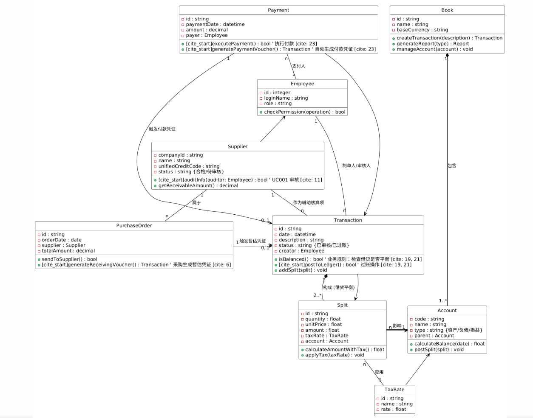

数据库结构图
- 用户管理
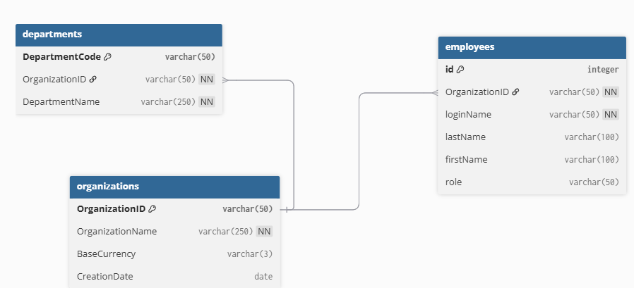

- 总账与科目（会计科目、凭证和分录）
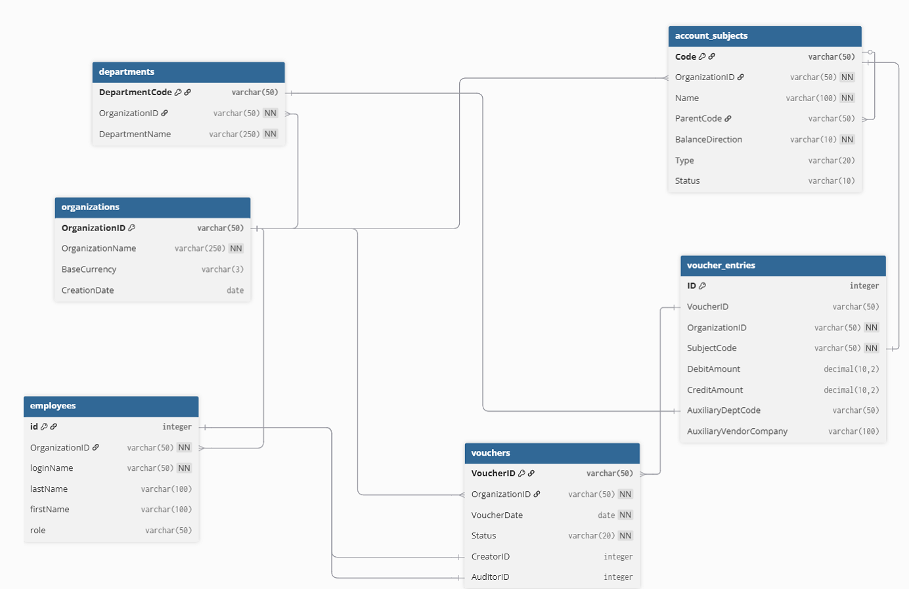
- 采购与库存管理

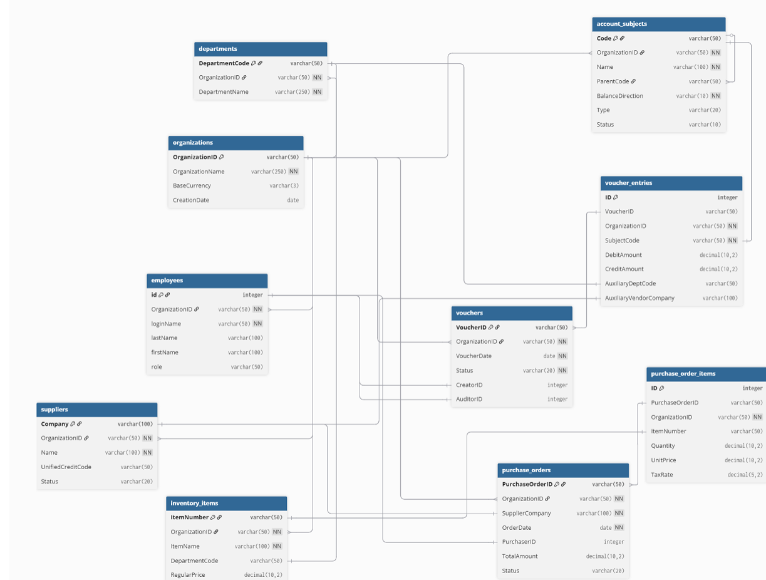

八、分析序列图

交易税务处理
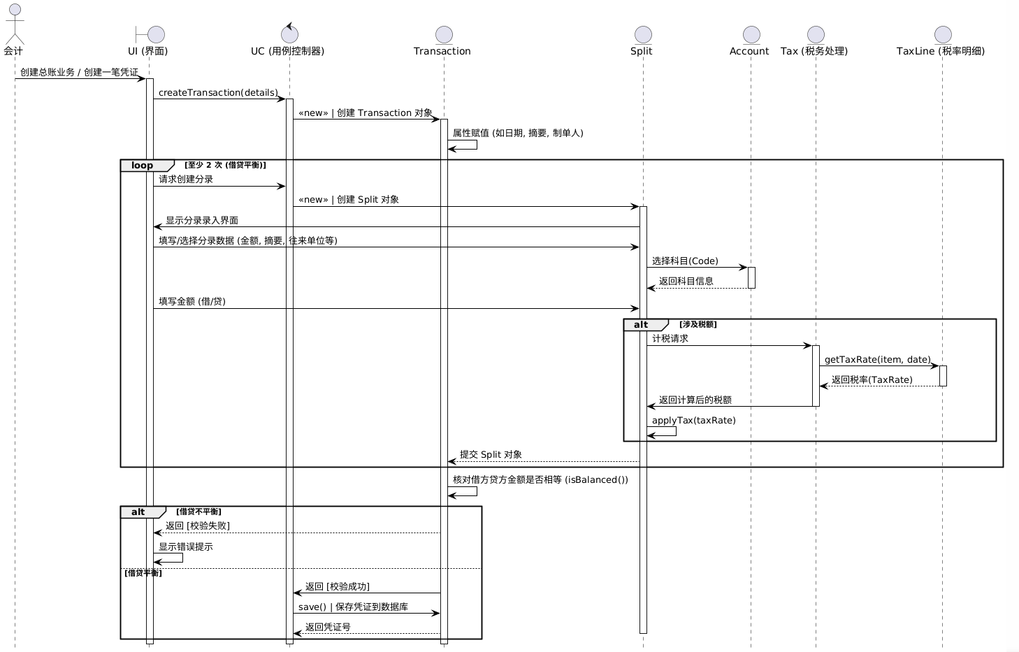

凭证生成
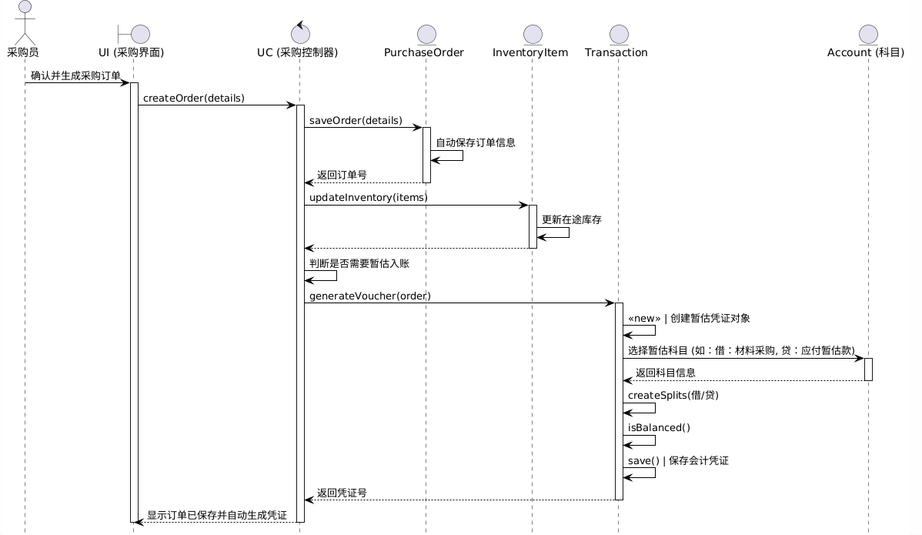

执行付款
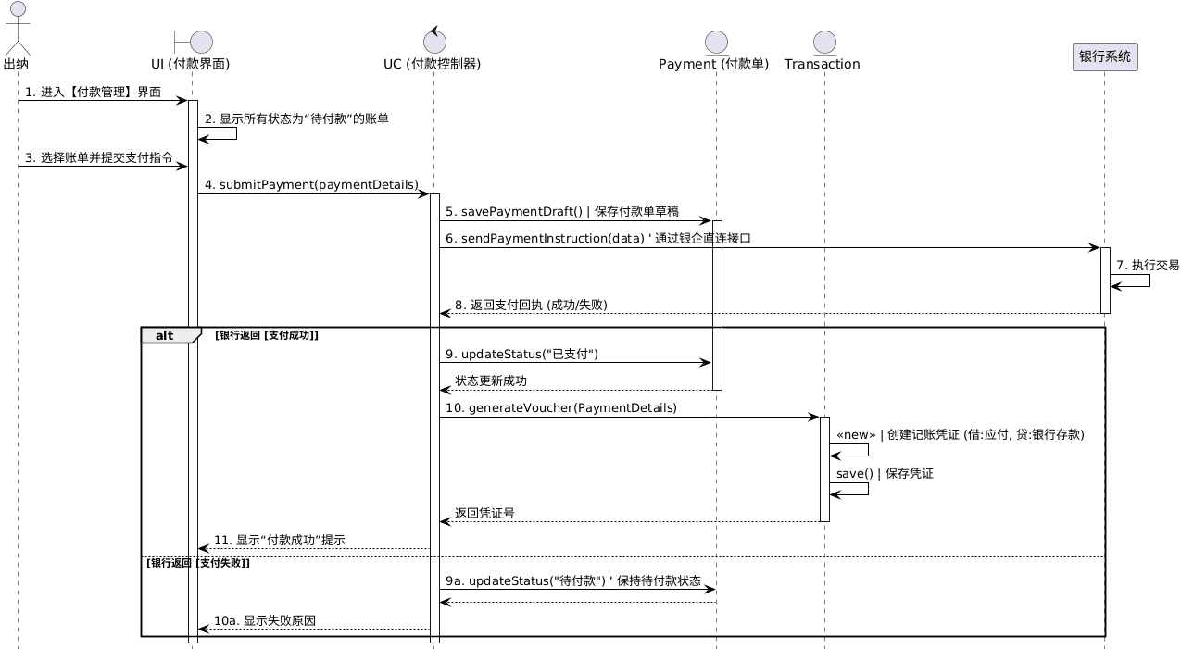

银行对账
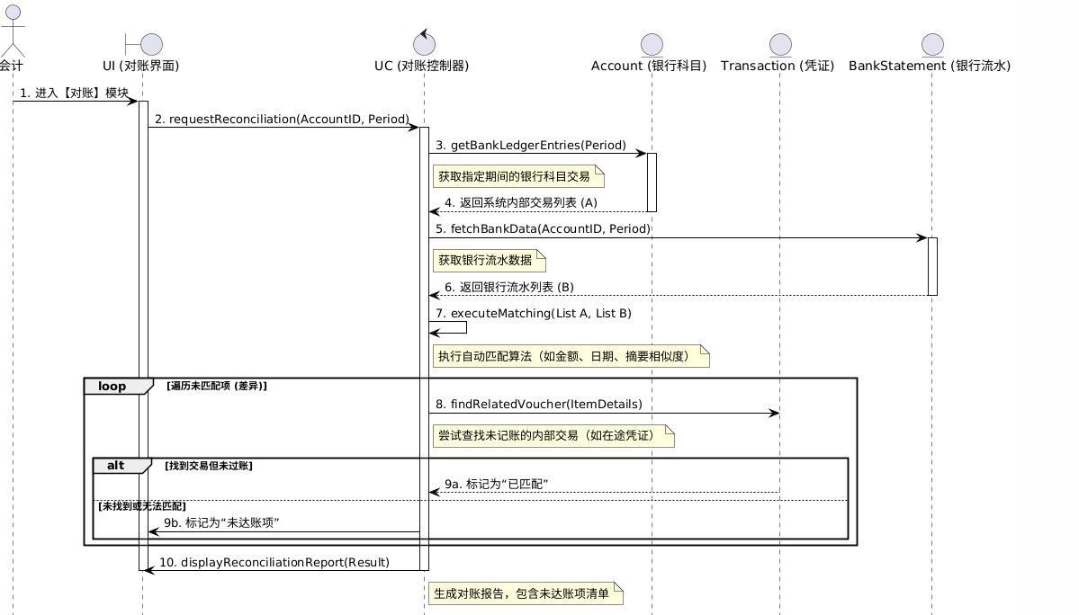

批量过账
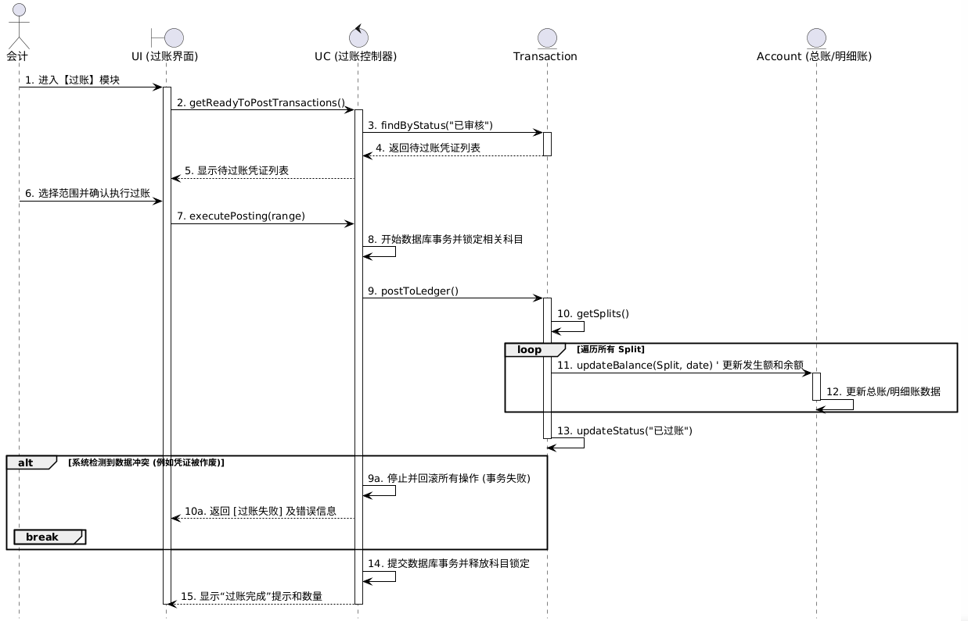

会计科目管理
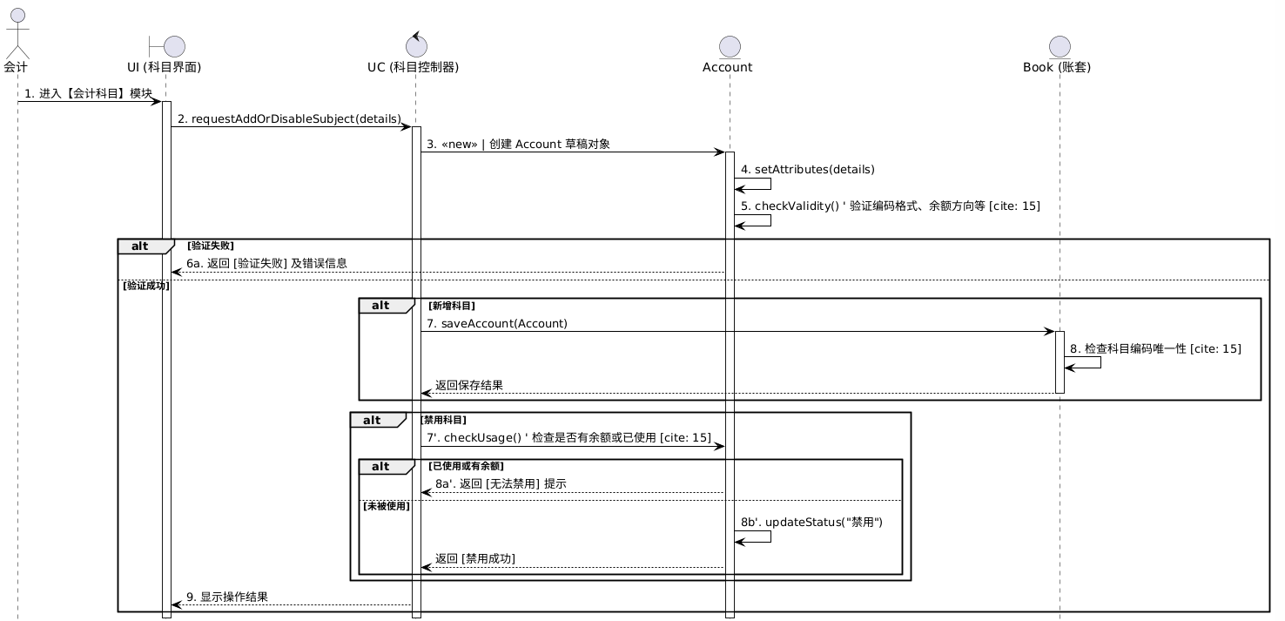

财务报表生成
